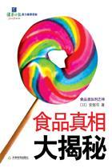

《食品真相大揭秘》

安部司，从事食品添加剂工作20多年，人称添加剂活辞典、食品添加剂之神。他
不仅熟知各种添加剂的作用的用法，并亲眼见证了食品加工生产的幕后。
安部司曾受食品加工厂委托，用二三十种添加剂把黏糊糊的废肉制成好吃的肉丸。该产
品上市后，大受孩子和妈妈的欢迎，销售很好。他一度为此骄傲，而当他亲眼见到女儿也在
吃这种肉丸的时候，他才意识到，自己的家人也是自己开发的食品的消费者。他陷入深深的
自责，于是从食品添加剂公司辞职。本书中，安部司最大限度地利用了自己的经验，带领消
费者深入食品加工的背后，让你了解根本想象不到的真相，并教你怎样选择真正的好东
西！

作者：安部司（日本）
出版社:天津教育出版社

人送绰号食品添加剂之神

不知从什么时候开始，我被人叫做添加剂活词典、食品添加剂之神，当地的食品加工
业者、手艺人都说有事找安部，有问题都来找我商量。

找我的电话一直响个不停。而只要是有关添加剂的事，无论什么我都能马上回答出来，暂且
充当起了添加剂顾问。

有一个制造商，因为这样一件事哭丧着脸来到我这里。

我购进了大批便宜的藕和牛蒡，但外表全是黑的，有什么办法吗？

像这种情况，只要使用添加剂，一切都将迎刃而解。

将其漂白，真空包装后出售就可以了。

听了我的建议之后，他买了一批漂白剂。我告诉了他使用方法、真空袋子的灭菌法以及哪些
添加剂可以防止变色。

不久之后的一天半夜，我已经睡下了，那个制造商突然来电话。

出了什么事？我问。他惊慌失措地说：那些藕出大事了，你马上过来！

怎么了？难道漂白失败了？

不，漂白漂得很好。但是，真空包装后刚开始出售，藕就开始从边上腐烂了，对方超市要
求索赔，大事不妙了！

腐烂的藕，有的黏糊糊的，有的变成了黄色，还有的变成了黑色，什么样的都有，不知道什
么原因。而且同批生产的藕中还有一些是完好无损的，这真是不可理解。

怎么，原来是这样啊，那我不必去了。

听他说完，我一下子放心了，打了个哈欠回答他：

那是因为你加热处理的方法不当。

给这种真空袋子加热杀菌，最起码要30分钟，让温度达到90℃为止。但由于处理方法不当，
产生了不均匀的热斑，温度还没达到90℃就发货了。其中那些完全达到要求的就没有腐烂。
我建议他严格控制加热消毒的过程，那之后超市再也没有向他索赔过，而且他的商品销路好
像也不错。

剩下的藕没有被丢弃，他为此非常感激我。

改变我人生的肉丸事件

那天是我女儿的三岁生日。

当时我就像拼命三郎那样工作，很少在家里吃饭，半夜回家也是常有的事。所以女儿过生日
我必须要补偿一下，那天早早就结束工作回家了。

餐桌上摆满了妻子准备的饭菜。其中，有一个盘子装着肉丸，上面插着可爱的米老鼠牙签。
我随手拿起一个扔进嘴里，顿时僵住了。

那不是别的，正是我开发的肉丸。

只要是纯的添加剂，即便是混在食品里，哪怕有100多种，我也可以用舌头一一分辨出来。

可以说，我是添加剂品尝师（只是，和品酒师不同，应该没有人想要做这种工作吧）。

甚至在外吃快餐的时候，我也会一一评点。

这个火腿磷酸盐太重了点。

为什么一定要这样使用甘氨酸呢？

那个肉丸就是我调配的化学调味料、黏着剂、乳化剂的味道。

我急忙问道：这是怎么回事？买来的吗？生产的吗？袋子给我看看。

妻子若无其事地回答我是啊，生产的啊，说着便拿出袋子给我看。

没错。的确是我自己开发的商品，只是因为上面插着米老鼠牙签，又浇上了妻子做的汤汁，
所以竟疏忽得没有一下子看出来。

这种肉丸很便宜，孩子又喜欢，所以经常买。一端出这个来，孩子们就会抢。

我抬头一看，女儿、儿子都正在津津有味地吃着那种肉丸。

等、等、等等！

我慌忙用两只手捂住了盛着肉丸的盘子。

身为父亲的我做出这种慌张的举动，家里人都愣住了。

用黏糊糊的废肉和二三十种添加剂制成的肉丸

那种肉丸作为超市的特卖商品，是一个制造商委托我们开发的。

那个制造商采购了大量便宜的肉碎。肉碎就是从牛骨头上剔下来的几乎不能称之为肉的那部
分，一般用来制作宠物饲料。

这些肉碎既不能做成肉馅，又没有什么味道，可确实是牛肉，而且很便宜。

于是他来找我商量，看看用这些肉碎能做什么。

这些肉黏糊糊的，水分多，又没味道，根本不能吃。怎么样才能把它变成能够吃的东西呢？

首先，加进一些不能下蛋的鸡的肉馅，以增加分量。养殖的鸡有蛋鸡、有肉鸡。肉鸡主要是
吃肉的，而蛋鸡主要是吃它下的蛋的。蛋鸡和肉鸡的肉差别就很大，价格也不一样。而且这
里用的是已经不能再下蛋的鸡的肉，价格就更便宜了。

接着加进一种叫做组织状大豆蛋白的东西，以便制作出柔软的感觉。这种大豆蛋白也叫做
人造肉，现在还被用于制作便宜的汉堡。

这样，总算有了一定的基础。但是，仅仅这样还是没有什么味道，于是我便使用了大量的牛
肉浓汁、化学调味料等来增加味道。同时为了使口感嫩滑，还加入了猪油、加工淀粉等。
另外，还加进了黏着剂、乳化剂等。由于是使用机器进行大批量生产，所以作业起来也容易
了许多。

为了使颜色好看，我还使用了着色剂；为了延长保质期，使用了防腐剂、pH调整剂；为了
防止退色，使用了抗氧化剂。

这样，肉丸就基本上做好了。

最后，再往里混入调味汁和调味番茄酱就大功告成了。但是如果使用市售的调味汁和调味番
茄酱，价格较贵就不合算了。因此为了控制价格，就要使用添加剂来做出具有那种味道的
东西。

首先把冰醋酸兑水稀释，用焦糖色素使其变黑，然后再加入化学调味料，做成仿调味汁。
把番茄酱用着色剂上色，加入酸味剂，用增稠多糖类增加其黏度，就做出仿调味番茄酱。

把这种汤汁浇在肉丸上，放入真空袋子里加热杀菌，商品就完成了。整个制作过程大概使用
了二三十种添加剂，真可称得上是添加剂堆了。

这样，本来是毫无用处的肉碎，在加入各种添加剂后，被制成了食品
丸。
我们吃进的肉

添加剂堆盖起来的大楼

我开发的这种肉丸，一盒的售价不到100日元（约合人民币６.８元）。价钱之所以定得这么
低，是因为成本才二三十日元。

产品一上市，立刻大受欢迎，得到了小孩子和家庭主妇的喜爱。那是开发之初就制定的目标。

虽然作为原料的肉不能吃，但在使用了添加剂后就做成了可口的肉丸。我就是要做出小孩子
特别喜欢的味道，而且是两三口就能吃掉的柔软的食品。还有，使用真空包装，开袋即食，
这种便捷也是受家庭主妇欢迎的原因之一。

那个制造商都笑得合不拢嘴了，据说他仅靠这一种商品的利润就盖起了一座大楼。
当然，在销售上也有诀窍。

超市进行试销的时候，在肉丸上插了孩子们喜欢的动画形象的牙签，并使之略微倾斜到和孩
子们视线同等的高度。销售人员还要问妈妈的意见，（给您的孩子尝尝）可以吗？

孩子们嘴里填满了肉丸，非常高兴，直说好吃。孩子说好吃的话，父母八成都会买
的。

是吧，好吃吧。这种味道只有我们才能做得出来。其他制造商根本就模仿不出这种味道。

看着高兴地买走肉丸的母子的背影，我春风满面。

自己和家里人也都是消费者

爸爸，为什么那种肉丸不能吃？

沉浸在肉丸制作过程中的我，听到孩子天真的声音，一下子回过神来。

总之这个不能吃，不许吃！

我取走盘子，一边做着不成解释的解释，一边陷入深深的自责。

在黏糊糊的肉碎里哗啦哗啦地加进添加剂做出来的肉丸，我的孩子却在开心地吃着。三聚磷
酸钠、甘油脂肪酸酯、磷酸钙、红色3号、红色102号、山梨酸、焦糖色素孩子们津津有味地吃着这些东西。

在此之前，这种肉丸对我来说，还是值得骄傲的。将本来已没有用处即将丢弃的东西制成食
品，一方面有利于环保，另一方面对于那些连一元钱都要省的家庭主妇来说，简直就是福音。
而且我使用的添加剂全是经国家认可的，我还很自豪为食品产业的发展做出了贡献。

但是，那时我才清楚地认识到，我根本不希望自己的孩子吃这种肉丸。

是啊，自己和家人也都是消费者啊。

原来，我只认为自己是生产方、销售方，那一刻我才意识到自己也是买方。

那晚，我彻夜未眠。

一直以来，我将销售添加剂视为自己毕生的事业，意气风发地要创办全国第一的添加剂公司，
还曾认真地研究如何通过添加剂来创造新的饮食文化。

现在，我开始怀疑起自己毕生的事业了。

我满脑子只有添加剂的销售，把提升业绩当作游戏一样来享受，还得意于出卖手艺人的灵
魂

可能这个比喻不太恰当，但我觉得添加剂就像军工产品一样，我和那些出售杀人武器、中饱
私囊的害人的商人难道不是一丘之貉吗？

不能再这样下去了

我这样想。

不吃自己工厂生产的火腿

原先我置若罔闻的一些话渐渐在我的脑海里浮现出来。

某工厂的A厂长总在私下里说：我那里特价出售的火腿根本不能吃。

咸菜加工厂的B厂长也经常说：虽然价格超低，但还是不要买我们家咸菜的好。那是把
发黑的蔬菜漂白后，用合成着色剂上色而成的。

前面介绍的那个做袋装藕的制造商C也说：我们自己是不会吃那种藕的。这是当然的喽，
看到乌黑得像垃圾一样的藕一瞬间变白的过程，只要是神志清醒的人就都不会吃。

饺子店的D老板、豆腐店的E老板也都这样说。

不会吃自己制作的食品。

这样说的人还有不少。

我想起了在竹荚鱼干加工厂打零工的阿姨们的选择。

有一次，她们拿到了打折商品目录。上面有自己工厂生产的竹荚鱼干，还有自己经常去的超
市卖的竹荚鱼干。而那些阿姨全部都选择了超市的竹荚鱼干。

自己工厂的竹荚鱼干，是在不断加入大量白色粉末的添加剂溶液里浸泡后制成的。其中含有
刺激性的成分，她们工作的时候常被呛得直咳嗽。

相反，超市卖的那种竹荚鱼干则是不含添加剂的。

这些阿姨虽然没有专业知识，但本能地不会接受添加了大量不知名目的粉末而制成的鱼干。

辞掉添加剂首席销售员的工作

我自恃比任何人都更加熟悉添加剂，但一直以来对添加剂最重要的安全性视若无睹。

听说，我住的城市患遗传过敏性皮炎的孩子比起其他地方要多得多。我难道不应该为此承担
几千分之一的责任吗？一想到这个问题，我便受到良心的谴责。

孩子们没有选择吃何种食物的权利。他们毫不犹豫地把父母端出来的东西吃进嘴里。

当然，我并没有犯法。我一直严格遵守国家制定的使用方法、标准和用量来使用添加剂，并
且在产品标签上也做了明确标示。

但这样也抹不掉我的罪恶感。

虽然醒悟得比较晚，但既然已经觉醒，就不能再继续这样工作下去了。作为首席销售员，
我拿着高薪，想到家人今后的生活，我的内心经过了一番挣扎，但最终我还是无法违背自己
的良心。

于是第二天，我辞去了工作。

一下子吃进10多种添加剂会怎么样

这样大量使用添加剂，会产生许多问题。

其中之一就是添加剂的复合摄取。

添加剂都必须经过国家质检部门的检验，满足一定标准才被许可使用。国家标准认为，只要
是正常的饮食，即便摄取了添加剂也不会有问题。

但是，这些检验结果只是基于单种添加剂的使用情况得出的，一次摄取若干种添加剂会怎么
样，这种检验还没有很好地做过。

也就是说，当只摄取添加剂Ａ的时候，其对于人体的副作用我们做过了检验。但是如果同时
摄取Ａ、Ｂ、Ｃ等几种添加剂会怎么样呢？关于复合摄取的研究还没进行过。

更何况，关于添加剂的毒性及致癌性的测验，都是在老鼠等动物身上进行的。能否使用该添
加剂以及使用量等标准，都是基于老鼠实验的结果来决定的。

如果对老鼠施用１００克的添加剂，老鼠就会死。那么，对人的话，就按照1%，１克来
计算。

标准就是这样模糊地制定出来的。

但其实，老鼠和人类的分解、吸收能力是不一样的，人类特有的紧张状态也没有被考虑进去。
由于不能进行人体实验，所以也只好将其作为一个标准。

鉴于这个事实，我们可以明白，虽然是国家制定的标准，但也不是可以完全信赖的。

不管怎么说，同时摄取若干种添加剂有无危险性、危险的程度如何等，只能由将其吃进嘴里
的人来验证。

１００千克的猪肉能做出１３０千克的火腿

妈妈，好多好吃的火腿啊，我想吃。

Ａ女士（４２岁）和10岁的女儿一起买东西，女儿这样央求，A女士便拿起了特价火腿。

500克的火腿只卖498日元，这个价钱可真便宜啊，虽然她也感到一丝怪异和惊讶，但还

是想算了，就把它放进了购物筐。

哇，今天晚饭就可以吃了。

孩子很高兴。

食品业界有注水火腿这种说法。

这种火腿看上去很可爱，但实际上是把水注入肉中凝固而成的。

因为能挤得出水来，所以也被称为抹布火腿。

不管名字如何，本质都是一样的。

火腿的原料当然是猪肉，但100千克的猪肉怎么能做出120～130千克的火腿？

多出来的是什么呢？

当然是来增加分量的黏性材料。

要增加分量，花费不多、最便捷的方法就是加水。但是，如果直接把水加进去的话，肉
就会变得稀烂，不成样子。因此，要使用加热后会变硬的胶状物。

用100多支注射器同时往猪肉里注入专门的肉用胶状液体，那场景见过一次就不会忘记，太
让人吃惊了。

接下来便是滚揉，使注入猪肉的胶状液体均匀地扩散到肉的组织中去。注入的肉用胶状物的
重量相当于肉总重量的20%～30%。滚揉后肉变得鼓鼓的，然后经过成形、加热（使胶状液
体凝固）等工序，最终变成了市场上销售的火腿。

这就是注水火腿的制作方法。

这种肉用胶状物的原料主要是大豆、蛋清，也使用了乳蛋白、海藻提取物。也就是说，只要
能凝固，什么都OK。

为了使增加的部分保持色泽和弹性，还必须注入其他添加剂。

这是一种为了在价格战中生存下来而采取的增量作战法，其中没有丝毫值得食品加工业者骄
傲的地方。

特价酱油为什么便宜

啊，太好了，还没有卖完。

傍晚，M女士（37岁）匆匆忙忙跑进超市，发现还有几瓶特价酱油没有卖完，长舒了一口
气。今天是酱油的特价日。

平常1升要258日元的酱油，一个月一次的特价只要138日元。我们家一直都是买这个价
钱的。

M女士有点得意地微笑着，真是一个会节约的家庭主妇。

但是，M女士购买的这种特价酱油，说穿了就是仿酱油调味料。
仿酱油调味料是什么呢？

那是采用与传统酿造酱油完全不同的生产方法制成的酱油的替代品。要说它是完完全全的假
货可能不妥，但它确实是和纯正酱油完全不同的东西。

这些用添加剂制造的假货，如今正在调味料的市场中大行其道。我们餐桌上的正品调味
料，正不知不觉地被偷换成假货。

调味料是构建饮食文化的一个重要因素。

现在饮食文化就快要被调味料毁了。

这不是一件很严重的事情吗？

传统酿造酱油的原料是大豆、小麦、盐和曲子。曲子产生的酶把大豆、小麦的蛋白质转变为
氨基酸，把淀粉转变为糖分。这就是酱油鲜美味道的根本。

这种鲜美是化学不能够解释的复杂的味道，其中有甜有酸还有香味。

另外，酱油的颜色是氨基酸和糖的一部分相结合产生的。

这种天然酿造的纯正酱油要经过一年以上的发酵才能做好。

仿酱油调味料的做法

能不能更快、更节约成本这就是开发酱油替代品的初衷。

酱油味道的根本是氨基酸。

如果不经过长时间发酵，用盐酸分解大豆蛋白质的方法也可以轻松获取氨基酸。使用被榨过
油的脱脂加工大豆就可以了。甚至有的制造商根据由蛋白质制成氨基酸这一原理，从鸟
的羽毛里提取氨基酸。

这样得到的氨基酸是制造特价酱油的基础，但根本就丧失了酱油原本的味道、香味、颜色。
将其做得和真的酱油一样，全是添加剂的功劳。

首先，用谷氨酸钠（化学调味料）做出味道，用甜味剂做出甜味，用酸味剂做出酸味。还要
加入多种增稠多糖类做出浓稠的黏糊状，并通过焦糖色素来着色。另外，为了增加香味，也
会添加少许纯正酱油。因为不能长期保存，所以还要加进防腐剂。

这样，仿酱油调味料就做成了。

它看上去和真的酱油一模一样，但制作方法大相径庭。刚才说了，纯正酱油要花上一年多的
时间才能做好，而仿酱油调味料只是通过简单的混合，不用一个月就可以完成，很简单。

这种调味料的味道和纯正酱油所带有的那种复杂的味道根本不能比。用来烹饪的话，差别会
很明显。

1升1000日元和1升198日元的区别

商家把以前的酱油称作纯大豆酱油，而把仿酱油调味料称作新式酿造酱油。

纯大豆酱油和新式酿造酱油的区别，只要看了配料表马上就会明白。

纯大豆酱油的原料只有大豆、小麦、盐和曲子，没有添加剂，而新式酿造酱油列出了一串添
加剂的名字。

传统的纯大豆酱油是1升1000日元，新式酿造酱油是1升198日元，如果是特价的话更加
便宜，就像M女士买的那种只要138日元。

因为制作方法不同，价格相差这么大也是情理中的事情。

虽说都是酱油，但把用氨基酸液体及添加剂做成的类似酱油的调味料，与纯大豆酱油等同起
来合适吗？技术熟练的酱油制作者要花上一年多的时间才能做出纯大豆酱油，这种等同难道
不是对他们的不尊重吗？

因此必须清楚地标明，这不是酱油，而是仿酱油调味料或仿酱油盐水，以便和真的酱油区分
开来。

正如女性都喜欢的钻石，真的钻石价格是很贵的，另外还有一种人工钻石，价格比真的钻石
要便宜得多。它们看上去很像，却是完全不同的两种东西，根本不能在同一层次上进行比较。

纯大豆酱油和新式酿造酱油之间的差别也是这样。

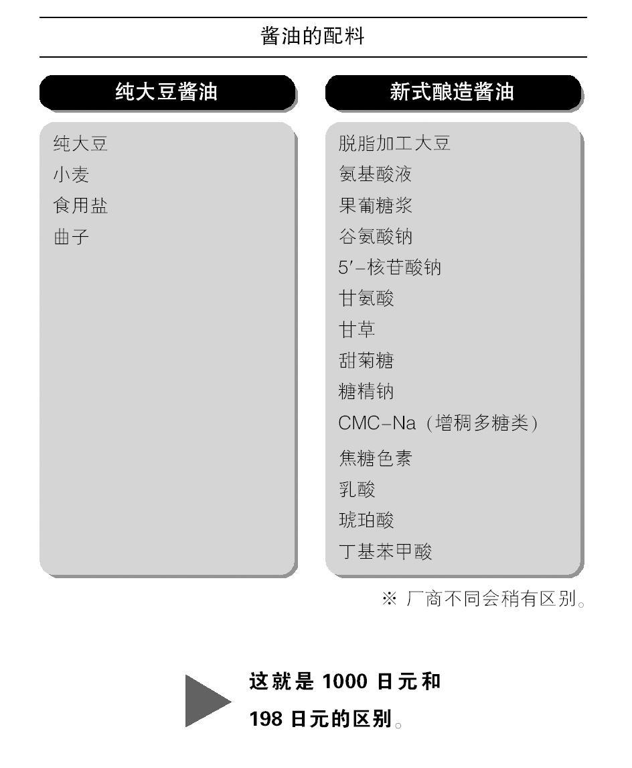

孩子们把赝品的味道当作真品的味道

事实上，调味料市场早已充斥着假货了。而孩子们把那种赝品的味道当作了真品的味道。

这难道不是一件很恐怖的事情吗？

有些生活书刊经常详细地介绍怎样买到便宜东西的小技巧，甚至还有酱油138日元、砂糖
98日元这样的最低价格表。

买的便宜=贤惠主妇！

就差这样说了。

但是，这些书刊丝毫没有提及为什么会这么便宜这一关键问题。

有的酱油要1000日元，而特价酱油才198日元，为什么价格会相差5倍？

再重复一遍，这种简单的怀疑精神是很重要的。

我们平常不大会看，其实原因都在背面写得清清楚楚。

根本不加以比较，就直奔特价酱油的人，难道真的是贤惠太太、聪明消费者吗？

调味料是饮食的关键，我们值得自豪的饮食文化，就要从调味料开始崩溃了。

奶精的真面目

我曾看到这样的情景。

在某个可以外带的咖啡店，一个年轻女子端着一个盘子，上面放着几杯刚买的咖啡，同时在
用手机打电话。

咖啡买了，大家需要牛奶吗？

大概受同事或朋友所托，她来给大家买咖啡。

和

不在？是吗，算了，随便拿几个吧。反正免费的。

她面前放着一堆免费的小份装奶精。她随手拿了五六袋，潇洒地走了出去。

我不禁要问读者一个问题。

为什么奶精是免费取用的，你想过吗？

我在演讲的时候，经常会问：你觉得奶精是用什么制成的？大家都稍有困惑，哎，这个
问题没想过，之后大部分的人会回答牛奶、鲜奶油。

但事实是，奶精不是由牛奶或鲜奶油做的，而是在植物油（具体说是氢化植物油，其中
含反式脂肪酸，是不健康成分）里加水、添加剂混合搅拌，做成的类似牛奶的东西
这就是奶精的真面目。使用植物油，比用牛奶和鲜奶油要便宜得多。因此，才可以免费取用。

而且，如果看看背面的话，就会明白。

植物油、乳化剂、增稠多糖类、pH调整剂、着色剂、香料，上面写着这些成分，牛奶
（鲜牛奶）却只字未提。容器包装上也没有牛奶的字样，而是用咖啡用奶油、
奶精表示的。

虽说看了配料表就会明白，但往往配料表只在总包装上才注明，而小包装本身并没有写。
食品卫生法规定，小包装（表面积在30平方厘米以下）上可以不用标示配料。所以在咖啡
店及餐厅里，我们无法看到其背面。

用水、油和白色粉末做成的奶精

在植物油里加水搅拌，就能做成牛奶式的东西，但大家都知道，普通状态下水和油是不
能互溶的。

这样就需要用到添加剂了。

首先，使用乳化剂。乳化剂就是界面活性剂，可以使油和水混到一起，乳化成像牛奶一样的
白色。

但还不像牛奶那样黏稠，所以要用增稠多糖类使其黏稠。乳化剂和增稠多糖类可以合并标
示（后面会提到），所以用多少种都没关系。

然后要用到焦糖色素，将其着色成极淡的茶色，使之看上去就像奶油的颜色。为了长时间保
存，还要加入pH调整剂。另外再加进具有奶油香味的香料。

所以你经常加进咖啡里的那种奶精，是用水、油和若干种添加剂做成的牛奶式植物油。
我在演讲的时候，经常在现场演示奶精的做法，每次会场都会响起惊讶声。

谁也不知道这幕后的故事。

的确，没有法律规定不能用植物油做奶精。

但是，这些难道不都是些仿冒商品、假冒商品吗？

这种仿冒、假冒商品林林总总，不胜枚举。

我们消费者也应该反省。奶精为什么会在咖啡店里码放成堆、随便取用呢？有多少人能抱着
这种简单的怀疑精神，想一想其中的理由呢？（当然，并不是说所有随便取用的都是不
好的。）

不仅是奶精，如果没有怀疑精神的话，不管什么时候，都易中制造商的下怀。

在这种仿冒食品、假冒食品横行的年代，我们更应该具有一双鉴别真假的慧眼。

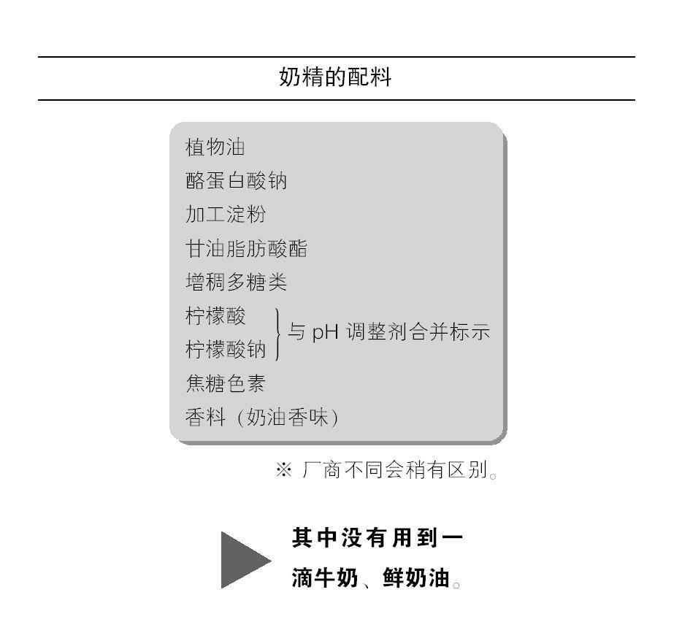

合并标示的背后

中午时分，某便利店。

上班族Y先生（35岁）正在挑选午饭吃的饭团。他将饭团一个个的拿在手里，专心地读着
背面。

因为妻子跟我说最近发生过牛肉仿冒事件，必须好好看了标示再买。但实际上，看了标示
也不明白。

Y先生一边说着，一边挑了一个鲑鱼饭团。标示上有pH调整剂、甘氨酸、调味料（氨基酸
等）。比起其他的饭团，标示的添加剂算是少的。

3种添加剂，种类少的应该好一些吧。

Y先生拿起饭团走向收银台。

但是，Y先生拿的饭团里所含的添加剂不止3种，实际上少说也有6种，多的话有可能有
10多种。

这是为什么？

原因就在于合并标示。

合并标示，指的是把若干种添加剂算作一种进行标示。食品卫生法规定，香料、乳化剂等，
如果是用于同一目的，可以算在一起合并标示。

这一规定的本意是为了便于大家理解，但对于添加剂公司、食品加工业者来说，没有比这再
方便、再好的法律了。

比如说防止食品变质、变色的pH调整剂。

这不是哪一种物质的名字，而是柠檬酸钠、醋酸钠、富马酸钠、三聚磷酸钠等添加剂的集合
体。通常会使用四五种，如果不加入这么多的话，pH的调整效果就不会显现。

把一长串四五种化学成分的名字全部标示的话，会给人大量使用了添加剂的坏印象，令人生
厌。而合并标示只需写pH调整剂就可以了。

这些合并标示的添加剂，没有使用基准。我们普通人根本无法知道具体使用的添加剂的种类
和数量。

只要标着香料、酵母类等字样，说明都是合并标示。使用香料是为了调出想要的香味，从
600多种添加剂中，选择若干种混合而成，其种类和混合比例之复杂，连制造商自己也不一

定搞得明白。

调味料（氨基酸等）的背后

调味料（氨基酸等）也是以等作代表，实际上加入了多种添加剂。

谷氨酸钠、DL-丙氨酸、甘氨酸等氨基酸系列自不必说，除此之外的核苷酸也都算作等
的范围内。加多少种都没关系，所以对于加工方来说，非常方便。

如果写成谷氨酸钠（化学调味料），消费者就会警惕：怎么，加了添加剂？作为制造商，
这是要极力避免的事情。

但是写作调味料（氨基酸等）的话，很少有人会联想到谷氨酸钠（化学调味料）。不仅如此，
最近还兴起了氨基酸热潮，说是氨基酸有益于健康，甚至还有氨基酸崇拜。

的确，谷氨酸是天然存在的氨基酸，也是添加剂中的一种，略带甜味和酸味。但是，与碱中
和成为谷氨酸钠时，就产生了独特的强烈味道。所以严格来说，应该标示为调味料（氨基酸
化合物等）。

关于氨基酸崇拜，我也来说一两句。

我曾经看到，有的女性朋友看到氨基酸等的标示时说太好了，有氨基酸，喜笑颜开。

其实，从正常的饮食中足以摄取到相当于氨基酸饮料中所含的氨基酸。

钙也是一样。

有一种添加剂叫碳酸钙，本来多用于增加弹性，但由于它毕竟是一种钙，所以添加了该成分
的东西就被宣传为内含钙质，好像变成是营养强化食品一样。

这真是一个用事实说话的世界！

碳酸钙无疑也是钙，强化骨骼的作用也不是一点没有。但是，它的钙含量连羊栖菜或小鱼中
的钙含量都比不上。

再也没有比合并标示更方便的规定了

合并标示不用把使用的添加剂全都列出来，让人觉得数量少了很多。对于大量使用添加剂的
制造商来说，这是再方便不过的规定了。

这样一来，制造商利用这一规定来有所作为，也不是什么奇怪的事。

在这里，我们首先要讨论的是能不能把一大堆添加剂都合并标示。

这个和这个可以用乳化剂合并标示。

这个可以归入pH调整剂的范畴。

或者，再混合进两种，以酸味剂来标示。反正可以合并标示，故意多加几种添加剂。
这些事情都在背后平静地进行着。

许多添加剂未必只有一种作用，如抗氧化剂、乳化剂等都有多重用途。在添加剂的世界里，
绝对不可能一是一、二是二地分清楚。比如，柠檬酸钠既有保存食品的作用，也有改善味道
的作用。

所以，本来是用来延长保存时间的，却把柠檬酸钠说成是和谷氨酸钠（化学调味料）一样用
来调味制作，这样就可以把它算在调味料（氨基酸等）当中。如果用于制作奶酪的话，还可
以算作乳化剂合并标示。

这又是一场骗局。

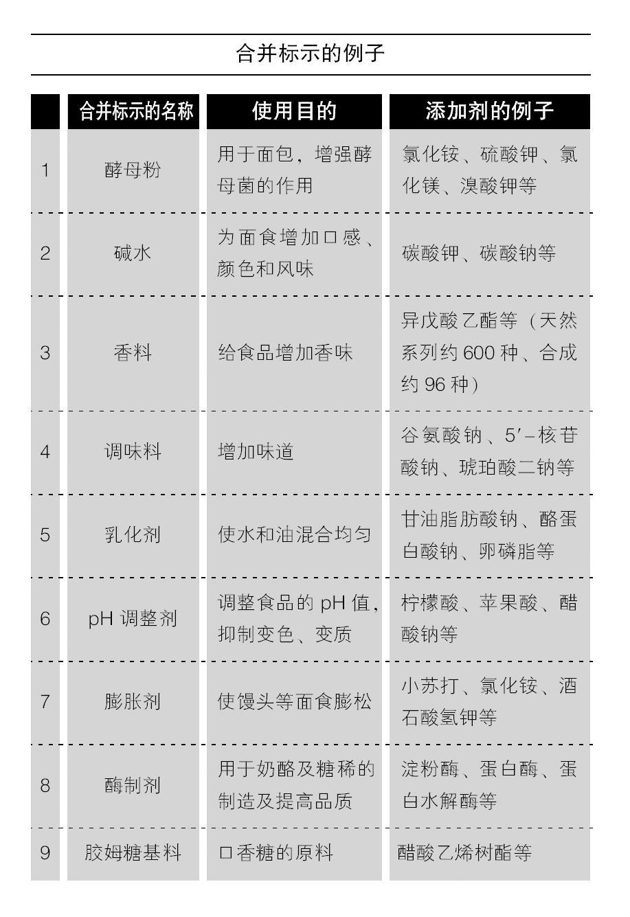

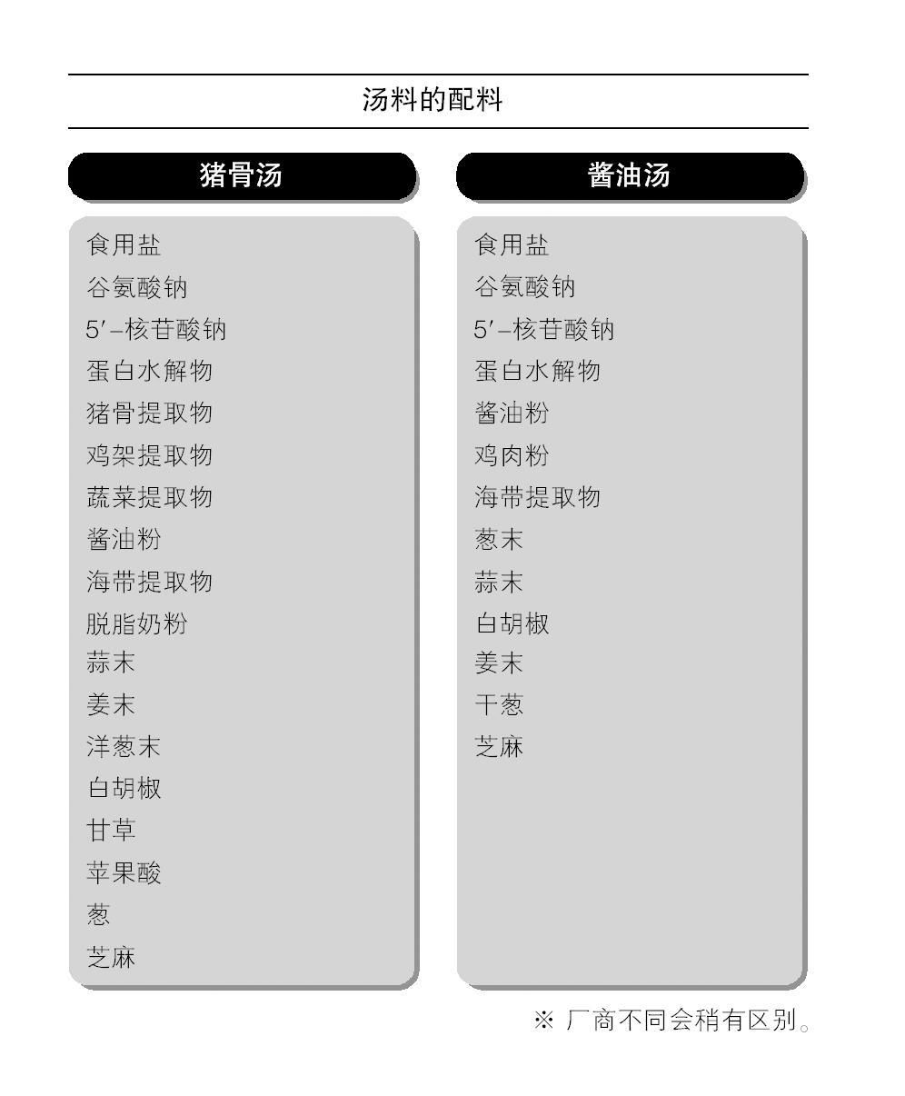

方便面汤料也是用白色粉末调和的

现在，方便面已经完全融入了我们的生活，甚至可以被称为国民食品。但是，方便面的
汤料是怎么制作的呢？知道的人少之又少。

很多人认为肯定是先做好酱油汤、味噌汤或猪骨汤，然后再把汤浓缩加工成粉末。

但事实并非如此，否则根本不可能以低价出售。汤料就是用白色粉末（添加剂）调和而成的。

我以前开发过很多方便面的汤料，比如猪骨汤就是这样制作的：

首先准备2.5～3.5克便宜的焙制盐，然后加进化学调味料、猪骨提取物、鸡肉粉等蛋白水解
物，再适量地加进白胡椒等香辣料、芝麻和干葱。另外，为了做出余味十足的清爽口味，还
要加酸味剂；为了增添黏稠的感觉，还要加进增稠多糖类。

这样，猪骨汤就做好了。没有使用一滴骨头汤。
与其说它是食品，不如说它是工业化学制品。

制造商通过将白色粉末微妙地调和在一起做出独特的味道。这就是制造商所说的味道的探
索、秘诀。

美味是这样炮制的：方便面汤料＝休闲小食品＝拉面汤？！

如果想把猪骨味做成酱油味，就去掉猪骨提取物增加酱油粉，如果想做成味噌味，换成味噌
粉就行了。

还有，如果把这种猪骨汤料包中的猪骨提取物、鸡架提取物换成松鱼提取物，就成了松鱼
汤料。

同样，如果在食物中加入大蒜提取物，就可以制造休闲小食品。也就是说，休闲小食品可以
看作是在土豆、玉米上撒了方便面汤料的东西。

方便面对身体不好，所以不想让孩子们吃。

很多妈妈都这样说，却若无其事地给孩子们零食吃，或在酱汤里使用粉末汤料。

不让孩子们吃方便面，但在不知不觉中给孩子吃了和方便面汤料一样的东西。

我想大家已经明白了，美味的基础都是一样的。

盐、化学调味料、蛋白水解物这三种是美味的基础。在此基础上再加入各类提取物和香料，
以便随心所欲地做出各种口味。

盐、化学调味料和蛋白水解物在食品加工中被称为黄金三件套，用于制作拉面汤、粉末
汤料、零食等所有的加工食品。

三者的威力巨大。比如，浓度为2%的盐水好喝不到哪儿去，但加入化学调味料、蛋白水解
物之后，就变得很好喝。

在美味基础的黄金三件套中，盐的问题不用再说了，在此，我要讲讲化学调味料和蛋白水解
物。

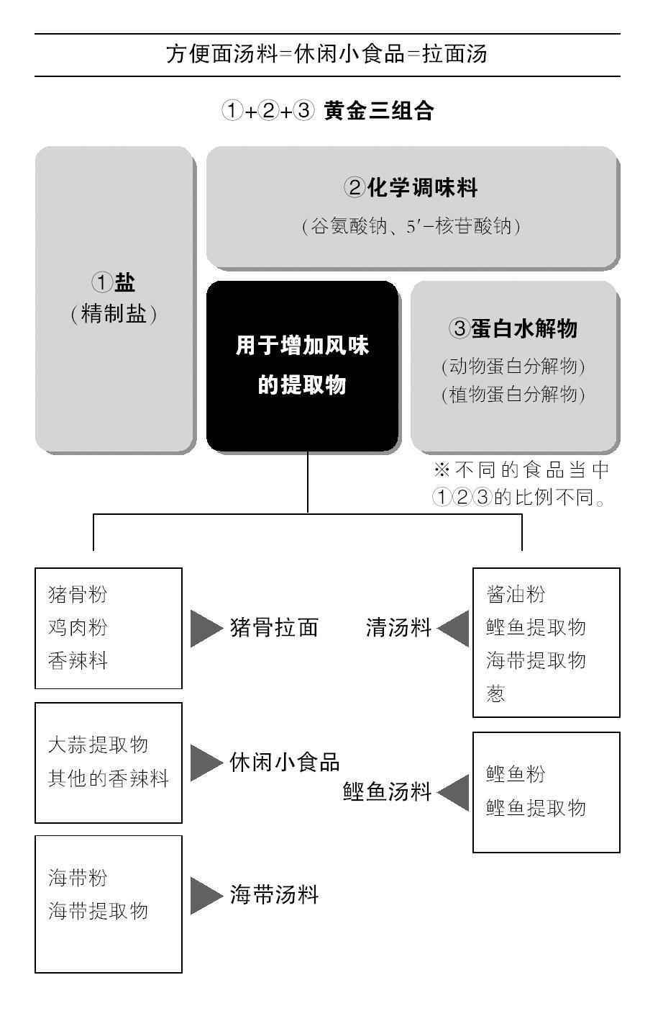

化学调味料的使用量直线上升

看到现在，相信对化学调味料有好印象的人不多了吧。

30多年前，大家认为在烹饪中使用化学调味料做出的菜会更好吃。这种做法风靡一时，不
管哪个家庭，做味噌汤、煮物、咸菜、凉菜时都会撒上化学调味料。

后来又出现了吃了化学调味料，脑袋会不好用，过量摄取钠，对身体不好等这样一些
不好的评价，家庭中使用化学调味料的量也随之减少了。甚至有报道说，大量摄取化学调味
料会使舌头发麻，所以大家对它越来越避而远之。

于是那些装化学调味料的瓶子也就从厨房消失了。

而实际上，现在化学调味料的使用量并没有减少。食品加工业还在大量使用。

产品配料表中标示的不是化学调味料、谷氨酸钠等名称，而是用调味料（氨基酸等）等进行
合并标示，所以很多人不明就里。而且还有人会产生误解，就像前文说过的，以为含有氨
基酸对身体有好处。

现在几乎没有不使用化学调味料的加工食品了。

我们的舌头已完全被化学调味料侵蚀，这么说绝不为过。

蛋白水解物

用盐酸分解大豆

蛋白水解物是什么？

有很多人会这样问。

蛋白水解物是把肉、大豆等所含的蛋白质进行分解而制成的氨基酸。这种氨基酸的味道是我
们最喜欢的。

但实际上，这种蛋白水解物存在很大的问题。

准确来说，它不是添加剂，所以有关添加剂的书很少会提到蛋白水解物，即便提到，也没有
进行很深的分析。但从调整食品味道这一作用上来说，蛋白水解物又非常类似于添加剂。因
此，我将它作为一个重要问题来看待。

蛋白水解物有两种制作方法。

一种是用酶分解蛋白质的方法。另一种是盐酸处理法，即用盐酸分解蛋白质，比前一种方法
更快、更容易。

常用的蛋白质分植物性和动物性两种。

在植物性蛋白质中，最常用的原料是大豆和小麦。由于只需要蛋白质，所以使用的大豆是被
榨过油的渣滓（脱脂加工大豆）。

把大豆放入盐酸中，使大豆分解，这个过程叫做水解，然后将盐酸加以中和就成了复杂
的氨基酸溶液。这就是美味的基础。

常用的动物性蛋白的原料是鱼粉或动物的凝胶等。

这样做出来的就是蛋白水解物。

它带有一种可能大家都没闻过的奇怪臭味，根本谈不上什么风味。

我演讲的时候，会拿着这个在会场上转一圈，经常引起大家一阵骚动。

哇，真臭！

奇怪的臭味！

但是，在这里面混进猪骨粉、松鱼提取物后，那种臭味就会消失，只产生好的味道。

这种蛋白水解物的普及，是从30多年前开始的。那正是鱼糕、速食食品等加工食品开始急

速增长的时候。与此同时，一些制造商开始致力于做出更加复杂的味道。

化学调味料曾是各种美味的基础，但它的味道比较单调，用得太多就烦了。

于是，蛋白水解物代替了化学调味料，开始被用于各种食品的加工。

蛋白水解物损害了孩子们的舌头

比起安全性，更应引起我们重视的是由蛋白水解物引起的味觉破坏。

蛋白水解物有着非常浓郁的味道，而孩子们把这种味道当成了好吃的味道。

我在添加剂公司工作的时候，发生过这样一件事情。

在开发鸡骨头汤期间，有一次我周末加班。属下过来帮忙，因为是周日，他把自己4岁左右
的孩子也带来了。

骨头汤当然要用到盐、化学调味料、蛋白水解物。以这三件套为基础，然后再加入各种
各样的提取物，我边尝边加，嗯，这个还要再来点。

调味的过程中，盛着实验用粉末的容器被打翻了，粉末撒在桌子上。

那个4岁的小孩子跑了过来。

看到我在尝味道，他可能觉得这个可以吃。于是，他用手指蘸着撒在桌子上的蛋白水解物舔
了舔说：

叔叔，这个真好吃，再多撒点。

那就是他经常吃的零食的味道。

不要让孩子们记住蛋白水解物的味道

蛋白水解物的味道和化学调味料的味道一样，都是孩子们非常喜欢的。

但是，一旦味觉被它们麻痹，孩子记住了这种味道，就不会觉得真材料和妈妈做的饭菜的味
道好吃。只觉得加了很多化学调味料、蛋白水解物的加工食品好吃。

这难道不是一件很恐怖的事吗？

我妈妈讨厌方便面，她说，吃了之后，嘴里有一种奇怪的味道，不舒服。舌头也感觉怪怪
的，吃不下去。

她那个年代还没有化学调味料和蛋白水解物，舌头没有被这些东西麻痹，所以能觉出味道的
怪异。

妈妈们经常对孩子说：

方便面不能吃。

零食不能吃。

但是说归说，汤料、火锅调料等都早已含有了相同的味道基础。罐装食品、副食品也都一样，
全是以这三件套为基础制成的。

记住了三件套的味道的孩子们，只愿意吃方便面和零食，批评也听不进去。

可能妈妈们都没有注意到，自己的言行是完全不一致的。希望大家能注意到这一矛盾。

我更想说明的是，这样制作出来的食物不仅损害了孩子们的味觉，还会让他们以为食物很容
易就能做出来，就根本不会珍惜食物。这在下一章会讲到。

味觉被破坏是恐怖的，毒性问题是恐怖的。同时，我们的饮食文化也遭受着破坏。这才是最
恐怖的。

魔法色水

换个话题。有段时间我接到很多幼儿园的演讲邀请，因为我之前在某个幼儿园的演讲意外地
受到了好评。

一直以来，我演讲的对象都是关心添加剂问题的成人，说的内容也都差不多，但是以孩子、
幼儿为对象，情况就大不一样了。我一开始不知道该说些什么，最后决定做这样的现场表演。

好，接下来老师要做无果汁的柠檬汁。

我拿起装着水的大口杯。

首先把这种着色剂溶于水中。看，变成了很漂亮的柠檬色了吧。

说着，我又把黄4号溶于水里，制作色水。

接下来再加点酸味。否则，这只是黄色的水而已。

于是又在其中加入酸味剂

维生素C0.2克，另外还有柠檬酸。

加入10个柠檬所含的维生素C。这对身体很有好处啊。

大家都喜欢甜的吧。

说着，我又在大口杯中注入一成多的果葡糖浆。

还有，必须加进柠檬的香味。

也不能把柠檬香料给忘了。

最后加入纤维素粉末。纤维素是由锯屑做成的添加剂。通过混浊的颜色，营造出真果汁
的那种感觉。

这种粉末是由锯屑做成的哦。

听到我这样的解释，孩子们都惊讶万分。

接下来我们做甜瓜汁。

甜瓜是绿色的，是由两种颜色混合制成的。先在水里加入蓝1号着色剂，把水染成纯蓝色。

然后加入黄4号着色剂，水就变成了纯绿色。周围响起一片哇的喊声。

这两种颜色呢，全都是从石油中提炼出来的。

啊！

接下来，我们再来做橘子汁。这种颜色，是把虫子碾碎后提取出来的。

虫子？！讨厌。

水一会儿工夫就变成了橙色。

我一遍遍地加入粉末，把做好的饮料倒进杯子，问大家要喝吗，孩子们都面面相觑。

谁都不想喝吗？但是啊，老师刚才做的饮料呢，和大家平常喝的是一样的。

说着，我拿出某大型制造厂生产的饮料和氨基酸饮料给大家看，孩子们又发出哇的喊声。

我问：有谁喝过这些饮料？

几乎所有人都举起了手，说喝过。后面的妈妈们都羞愧地把脸转了过去。

孩子们非常喜欢果葡糖浆

接下来，妈妈们请注意看！

这次我要向妈妈们呼吁了。

这个色水是加了甜味的。以前，这种饮料里是加砂糖的，但砂糖的甜味太重了，孩子们不
喜欢。所以现在，换成了果葡糖浆。这种甜味很清爽，孩子们都喜欢。但是，请看，加了这
么多的分量。

说着我便在刚才做的那杯绿水当中，加了一成多的果葡糖浆，周围发出一片惊讶声：啊，
怎么会是这样？

我让其中的一个妈妈尝了尝，她说，很甜，根本不能喝。

但是，往这种糖汁液体中加入三种酸味剂以及柠檬香料之后再让这位妈妈尝，她大吃一惊：
啊，这样就能喝了。味道不错。

加了那么多糖分的糖溶液根本喝不下去，而混合了酸味剂、香料之后，就变得好喝了。

果葡糖浆是用便宜的淀粉做成的，从30多年前开始，它的需求量就急剧增加。

就像刚才介绍的，孩子们很喜欢这种清爽的甜味，所以适用于给饮料、咖啡饮料以及各种汤
汁增加甜味。而制作巧克力等需要很重甜味的食品时，用砂糖比较好。

另外，果葡糖浆是液体，这也是它的一大优点。如果是砂糖的话，在制造过程中必须经历一
次溶化过程，但使用液体，就可以省去这一步骤，作业起来比较方便。

还有，其成分是葡萄糖和果糖，所以和饮料的性质相同。饮料制造商全都在使用果葡糖浆。

让人恐惧的果葡糖浆

但是，果葡糖浆也存在着让人恐惧的地方。那就是热量过量摄取的问题。

果葡糖浆的主要成分是葡萄糖和果糖。

葡萄糖是人体最基本的能量源，身体弱的时候最需要，我们生病时打的点滴里就有葡萄糖等
营养成分。

但是，点滴里的葡萄糖浓度不足0.5％。而刚才介绍的粉末制成的饮料，500毫升里含有的
果葡糖浆就超过60毫升。也就是说，大家平常喝的500毫升的饮料里，10％以上都是糖汁
（糖分）。若转换成固体粉末，含有的葡萄糖超过25克，果糖超过20克，盛在盘子里会满
满的。
如果把满满一盘子的固体粉末给妈妈们看的话，她们一定会大吃一惊。

光一瓶饮料，就含有这么多的糖分？！

而且，喝了富含果葡糖浆的饮料之后，大脑得不到饱的信息，仍然和没喝饮料之前一样想吃
东西。

一瓶（500毫升）饮料里，含有相当于50克砂糖所含的热量，也就是200千卡（半袋薯片
所含的量）。可是，人喝了之后却觉得跟没喝一样！显然就会引发热量的过量摄取。

光吃这些大量含有果葡糖浆的饮料和零食，就已经摄取了一天所需热量的一大半
在，这已经成了一个大问题。

现

多伦多大学进行的实验证明，高果糖膳食可能引起高血脂和胰岛素抵抗。也就是说，经常饮
用清凉饮料，可能促进糖尿病的发生。最近，美国的一项追踪研究报告表明，如果每个孩子
平均每天喝一罐碳酸饮料，体重超重的可能性就会增加60％。

近年来，肥胖以及患有糖尿病的中小学生人数明显增多，就是一个很好的说明。

作为甜味剂使用的糖精被怀疑具有致癌性，据说阿斯巴甜也有引起苯丙酮尿症等问题。从毒
性的角度来说，此类添加剂也许毒性更强一些，但果葡糖浆在缓慢而切实地侵蚀着孩子们的
身体。

除了氨基酸饮料、罐装咖啡等之外，还有柠檬汽水、冰激凌、糖果孩子们喜欢的食品里
面，可以说基本上都大量使用了果葡糖浆。

甜的东西吃多了，会长蛀牙，不能多吃。

现在问题已经不是这么简单了。

多花点工夫来做饭

演讲到最后，我呼吁妈妈们：

买零食和速食食品的时候，请仔细看好产品背面的配料表再买。还有，从现在开始，请至
少记住蛋白水解物和果葡糖浆这两种添加剂。

之所以提及这两种，是因为在加工食品中添加的成分里，我最不想让孩子们吃到它们。

味觉的破坏、糖分的过度摄取，这些都是应该担心的问题，但是如果孩子们因为食用这些东
西，就认为食物是很轻松地做出来的话，就更恐怖了。

支撑我们身体的食物，不是这么简单、快捷地得来的。

吃一顿饭很快，但我们必须告诉孩子，做饭要花多少工夫。希望大家明白，花工夫做出来的
饭菜，不仅塑造了孩子们的身体，还塑造了他们的心灵。

接下来，大家能向老师保证吗？每天要好好地吃饭吃菜，还要帮妈妈做饭。能够保证的人，
请举手。

演讲到最后，孩子们几乎都举起了手。

比毒性更加恐怖的添加剂问题

在前几章里，关于添加剂，我讲述了只有我才知道的食品业界的幕后情况。

最后一章，我想基于这种现状，来说说今后我们该怎么办。

说到添加剂问题，很多人脑海里立刻想到的是它的毒性。谁都知道添加剂是恐怖的、对
身体是有害的。

的确，添加剂是有毒性，但这不是个大问题。

前面提到过，国家有关部门用老鼠等动物做添加剂毒性测试的实验，严格地规定了添加剂的
使用量和使用的食品对象。

但是，老鼠和人的消化能力是不一样的。既然不能进行人体实验，就只能把动物实验作为一
个标准，依据其结果来判断添加剂毒性的大小。

另外，复合摄取添加剂到底对人体有什么影响，到现在依然是个研究盲点。遗憾的是，也没
有这方面的事实依据。

也就是说，要完全确认所有被许可使用的添加剂的安全性，现在还不大可能。既有一直使用、
被证实安全性高的添加剂，也有被怀疑有毒性的添加剂，且不在少数。

例如，有些书里经常提到的特别危险的添加剂有山梨酸钾、丁基羟基茴香醚（BHA）、合成
着色剂、二丁基羟基甲苯（BHT）等数十种。这些都是化学合成的、天然不存在的物质，由
国家进行严格管理。

国家严格规定了可以使用添加剂的食品及添加剂的使用量。这也正说明了添加剂毒性、危险
性较高，不可以随便乱用。

虽说经国家许可，但并不能断言使用的添加剂就是绝对安全的，这就是现状。

在添加剂蔓延的世界，我们的饮食生活要做到无添加是不可能的。近几年来，我们依赖使用
添加剂做成的食品，是谁也不能否认的事实。

所以，如果厌倦了添加剂，那就只能去无人岛过自给自足的生活了。

添加剂是危险的，我们要禁止。

那个不能吃。

确实说起来简单，但没有任何实际意义。

这个有毒，那个也有毒；不要添加剂，要无添加。光这样控诉，情况是不会有丝毫改善的。
添加剂的毒性是一个不可避免的问题，但一个劲儿地鼓吹其危险性也是没用的。所以，不如
辩证地来看待添加剂问题。虽然每年有很多人死于交通事故，但是不能因此就废除汽车
添加剂不也是同样的道理吗？

食品添加剂是敌人吗

仔细想来，我们实际上很早以前就已经和添加剂打交道了。

比如，豆腐是把大豆榨取的豆浆用卤水（含有氯化镁和氯化钙）凝固制成的，卤水就是添加
剂。如果要说添加剂不好，不能用卤水的话，那我们也就吃不到豆腐，只能喝豆浆了。

还有，日本有在婚礼上送客人红白馒头的习惯，红馒头就是用食红染成的。如果不能使用食
红这种添加剂，吃红白馒头的习俗也就不能保留下来了。

此外，做馒头的发酵粉小苏打也是添加剂。凝固魔芋用的氢氧化钙也是添加剂。不用添加剂
的话，我们连馒头、魔芋都吃不到了。

这一点很重要，所以我再重复一遍
便捷等好处。

那是不好的。

这是危险的。

不可以吃。

不能买。

食品添加剂也是有好处的。本书通篇在说的便宜、

抹杀添加剂带给我们的好处和恩惠，一味地吓唬人，是没有任何意义的。

不应该单纯地把添加剂作为敌人加以拒绝，而要想想如何与其打交道、如何面对它，自己所
能接受的程度。

这才是关键。

与食品添加剂和平相处的五个要点

接下来，我要讲与食品添加剂和平相处的要点。

{1}仔细看好背面再买先从手腕开始练起

在超市买东西的时候，有多少人会看背面？大家是不是只看价钱和外表，顶多再看看保
质期，就轻易地把食品放进了篮子里？

不管怎样，还是先翻过来看看吧。

首先从手腕开始练起。

我经常这样说，希望大家买东西的时候，务必养成翻过来看背面的习惯。

然后，依据厨房里没有的东西=食品添加剂这一公式，尽量买含厨房里没有的东西
少的食品。

当然，要找到一点不含厨房里没有的东西的食品是不可能的。但是，要找到所含数量少
的食品，还是可能的。

以袋装蔬菜为例。

有的在配料表里只写有蔬菜的名字，还有的写有漂白剂、pH调整剂、抗氧化剂等添加剂的
名称。看了背面再买和不看就买，区别还是很大的。

这样，就算没有关于添加剂毒性的相关知识，也能够挑选到安全性高的食品。

{2}选择加工度低的食品时间和添加剂，你选哪一个

买食品的时候，要尽量选择加工度低的食品。

以米饭为例。

没有加工过的是大米。加工度最高的，是冷冻肉饭和饭团。

自己买来米，用家里的电饭煲煮的话，添加剂为0。

要加工成冷冻肉饭或饭团，需要加进调味料（氨基酸等）、甘氨酸等添加剂。

如果没有时间自己做饭，也不要轻易地依赖最终产品（冷冻肉饭或饭团），而是选择中间阶
段装在袋子里的米饭，再花点工夫自己稍作加工。

蔬菜也是一样。

新鲜蔬菜是没有添加剂的，但是切好了的蔬菜和袋装沙拉当中，会用到次亚氯酸钠来杀菌。

袋装盖浇饭加工度更高，它里面含有化学调味料、蛋白水解物、增稠多糖类、着色剂、酸味
剂等更多的添加剂。

我不是说加工度高的食品绝对不能食用。偶尔吃一两次也没什么问题。只是，我建议大家不
要频繁地食用。平常尽量买没有切过的蔬菜，自己动手做，实在不行的时候再买现成的。

你是选择花点工夫呢，还是选择添加剂？希望大家仔细考虑清楚后再做决定。

加工度越高，添加剂也就越多。请不要忘记，光线越强，影子也就越深。

{3}知道了以后再吃反省了才能决心自己动手做饭

这与第一个要点里所说的内容相关，希望大家在知道了食品中含有什么样的添加剂之后再
吃。

比方说，如果你今天很忙，决定用蒸煮袋（软罐头食品的一种包装形式）的麻婆豆腐做饭，
再配上现成的土豆沙拉。

看了标示，我们就会知道，从这些饭菜中会摄取到几种添加剂。仅做到清楚地知道，情
况就会大不一样。

对不起。妈妈今天太忙，才用了这些东西。让你们吃进了一些含有连我也没见过的东西。

知道吃进了什么，就会产生这种反省。

反省有三层意思。

第一层是我偷懒了，对不起，第二层是让你们吃进了添加剂，对不起，第三层是我
亵渎了食物的尊严，对不起。

有了这样的愧疚之情，接下来才会想到要让家人吃上自己亲手做的饭菜。

根本不可能全部亲手做。

没有时间，完全不可能。

每当我说到添加剂的时候，经常会听到这些声音。

在如今这样一个时代，完全不依赖添加剂，全部亲手做确实有些困难，偶尔使用这些东西也
是没办法的事。

但是，如果知道了自己正在吃些什么的话，就一定会对家里人及自己产生歉疚的心情。即便
不是很清楚食品添加剂的毒性及危害，但只要知道自己今天给家里人吃的、自己吃进嘴里的
加工食品里含有添加剂，就一定会产生一种要亲手制作的冲动。这周有三天都依赖加工食品
了，剩下的几天要亲手做大家是不是会这样想呢？

所以，不要说根本不可能全部亲手做这种话，用一周的时间试试看。

{4}不要直奔便宜货

便宜是有原因的

前面我就问过大家，买东西的时候，你是否只看价钱，只买便宜、特价的东西呢？

价格便宜又方便的东西，必有其便宜的道理。答案我已反复说过多次了，就清楚地写在背
面。

超市打价格战，仅通过直接交易，省去中间商佣金的方法，商品价格不会便宜到两三成。在
价格战的背后，有像我这样的人以及食品加工业者在暗中活动。

如果有厂商对我们说，香肠以前都卖398日元，明天起想卖298日元，那我们的工作就是在
不改变利润的前提下，做出298日元的东西。也就是降低对原材料的要求，使用添加剂做出
相应的产品。

但是，对于这种相应的产品，消费者只会看价钱，觉得这么便宜，真走运，就买走了。

就连卖的水也是这样。

如今掀起了水热潮，超市里摆放着各种各样的水。

海洋深层水、活性水、离子交换水太复杂了，普通消费者根本不知道挑选哪种好。

这里希望大家注意，那些卖得便宜的水，只是把自来水通过机器净化，强行加入矿物质而制
成的。

当然，把自来水净化后出售不是不行，但是不应该让消费者误认为那是天然矿泉水。就
我个人而言，与其喝这样强行加入矿物质的水，还不如喝未经过加热处理的天然水。比如，
选用未受污染的河水、湖水（包括水库）、井水或者泉水制成的水，其中富含的矿物质极其
珍贵，是人工做不出来的。

为什么有的水2升才100日元，而有的要1000多日元？

在此，也希望大家具有简单的怀疑精神。

便宜是有原因的。这一点请务必牢记在心。

{5}具有简单的怀疑精神

与添加剂打交道的开始

我曾反复说过，首先要具有简单的怀疑精神这是与添加剂打交道、挑选加工食品的
第一步。

为什么这种明太鱼子的颜色这么漂亮？

为什么这种汉堡会这么便宜？

为什么这种袋装沙拉一直不会蔫？

为什么奶精在店里是随便取用的？

说这是一种只用米做成的酒，难道现在喝的酒不是只用米做的吗？

具有这种简单的怀疑精神是一切的开始。

对待农药问题，也是一样的。

超市里卖的一种胡萝卜，一袋三根、100日元一袋。

为什么自然培育的蔬菜会这样整齐划一呢？

究竟有多少人具有这种简单的怀疑精神呢？三根胡萝卜大小、形状、颜色完全相同，重
量也几乎一样要培育出这种标准样品的胡萝卜，要使用大量的农药和化学肥料。

不管怎么说，具备了这种简单的怀疑精神之后，在挑选加工食品的时候，务必翻过来看
看背面，真相自然而然就会出现。

饮食之乱乃国家之乱

现在，孩子们的饮食遭到了破坏。

他们不管吃什么都要蘸上蛋黄酱、番茄酱。有的孩子甚至把零食当成了主食，还有的孩子把
晚饭吃蒸煮袋食品、桶装面当成理所当然的事情

便利店的饭团比妈妈做的饭团好吃。

这样说的孩子数量有所增加。这是因为孩子们的舌头已经习惯了这些用充斥着添加剂的食品
做出来的家常菜的味道。

饮食文化正被破坏着。

饮食之乱乃餐桌之乱，餐桌之乱乃家庭之乱，家庭之乱乃社会之乱，社会之乱乃国家之乱
我是这样想的。

现在餐桌上经常摆着市场上卖的汉堡包及副食品。把蒸煮袋的半成品稍微加工一下，在煮好
的意大利面里加上灌装肉末，这种饮食已经不再是手工制作的了。

于是，也就不可能培育出健全的舌头。舌头尝到的全都是添加剂的味道，也就是前文说过的
三件套的味道。

但偶尔吃一次现成的副食品也是没有办法的事。只是，家常菜的根本应该在于以加工度低的
食物为原料，自己进行烹调。

我认为，这么做才是当前最重要的大事。

当然，即便这样，也仍会摄入一定量的添加剂，但与完全依赖加工食品的性质是完全不同的。

孩子们认为食物轻易就能到手

依赖加工食品的危险性，不仅仅表现在味觉被破坏的问题上。

加工食品让孩子们认为食物是很简单就能到手的。是我们误导了孩子，这是最恐怖的。

不管想吃什么都能轻易到手，这样就不会对食物产生感恩的心情。

吃是一种获得生命的行为。我们获得了其他生命体的生命而生存下来。

我出生在农民家庭，小时候家里养鸡，我的工作就是给小鸡喂食。小鸡过四个月或是半年就
会长大。有一天，父亲说要把鸡杀了。杀鸡的时候，我的眼泪都掉出来了。

第二天，鸡肉饭端出来的时候，虽然前一天的事我已经忘记了，但我想说，孩子也是能够感
受到生命的宝贵与尊严的。

我还在田里帮忙种过蔬菜，在学校的田地上插秧、割稻、拾穗。谁也没有教过我，但我切实
感觉到不仅动物，蔬菜也是有生命的。

有这种经验的应该不只我一个人。至少以前的孩子们都有切身学习获得生命体验的机会。

吃是获得生命

而现在的孩子，根本没有这种学习环境。

孩子们不知道在牧场上悠闲地吃着草的牛和超市里卖的袋装牛肉的中间发生了什么。

我过去曾多次参观过屠宰加工厂，那情景真是壮烈。看了一次就会腿发抖、睡不着觉。我惊
愕了，人类为了满足食欲，竟已到了这种地步！

我并不是说一定要让孩子们参观这一现场。但我们必须认真地告诉孩子，牛肉是经屠宰加工
的过程才进入自己嘴里的。牺牲了多少生命，我们才能吃到味美的牛肉啊！

今天晚饭吃的汉堡包，不是从天上掉下来的，而是我们获取了牛的生命得来的。即使是洋葱
这一植物，也是有生命的。

我们能够选择不吃吗？不能。不管是动物还是植物，我们如果不从它们那里获取生命，就活
不下去。

因此，我们应该怀着牛，谢谢你们这样一种感恩的心情。不仅仅对牛如此，还要不忘那
些养牛、运送牛肉的人。

食物是经过复杂的过程才最终到我们嘴里的。不管什么食物，都不是简简单单就能到手的。
就连洋葱，也是农民早上很早起来，花费时间和工夫培育出来的。

食物的珍贵、培育制作的难度，现在就必须告诉孩子们。

让孩子们也看看父母做饭的情景

为了教给孩子们懂得珍惜食物，我觉得有必要让他们看看父母做饭的情景。

我希望大家能够告诉孩子蔬菜、肉等被做好上到餐桌之前要经过什么样的加工过程，要让他
们知道这一过程不是很简单的。

想教给孩子们某个道理，比起用嘴告诉他们，让他们用眼看、亲身接触更为有效。

因此，展示做饭这一过程便显得十分重要。做饭也是孩子们学习食物重要性的绝好机会。

如果不依赖加工食品而亲手做饭的话，足足要花上一两个小时。但吃饭只要用5～10分钟就
够了。

孩子们看到了做饭的情景，就知道今天的菜是妈妈花了1个小时为自己做的，寿司是从前一
晚就开始准备的。

我认为这很重要。

在超市，100克土豆沙拉卖128日元。这种土豆沙拉是加工业者使用土豆泥和仿蛋黄酱，
然后哗啦哗啦地混入pH调整剂、化学调味料、甘氨酸、乳化剂、酸味剂等添加剂做成的。
超市购入沙拉，再分成小份出售。

孩子们吃这种土豆沙拉，不但会记住添加剂的味道，还会觉得土豆沙拉非常容易就能做好。
但亲手制作的话，就会知道做沙拉很花工夫。

要先把土豆蒸了、剥皮、碾成泥。把洋葱切细后晾干，把黄瓜切成片，把煮好的鸡蛋剥皮、
切成碎末。然后把这些材料混在一起，加入蛋黄酱、盐、胡椒粉拌匀。算上蒸土豆的时间，
要花１个多小时。

看了这一过程，孩子们就算吃不完，也不会轻易把饭扔掉。

然而，现在的孩子们根本不知道在副食品卖场买来的土豆沙拉是谁做的。没有这份情义，所
以吃剩下的，也就满不在乎地扔掉了。

这就是区别所在。

妈妈花了1个多小时，亲手做土豆沙拉。看到这一情景，不用大人再说什么，孩子们也能够
明白很多重要的东西。

要用10年的时间来教育孩子

我虽然主张亲手做饭，但并不是说让大家做一些像鱼糕这样很难做的东西，就做一些普通的
家常饭菜就可以。

前几天，我在家为我外甥庆祝12岁生日。

外甥来到我家后，面对一桌的饭菜，惊呆了。

这也难怪。因为餐桌上摆的净是一些我们亲手做的颜色暗淡的腊肉、竹笋、煮蔬菜、鸡肉饭、
蒸芋头、煮糖豆等。

说到生日晚会，人们想到的往往是色彩鲜艳的、灿烂夺目的餐桌，摆着各种饮料、切成章鱼
形状的维也纳肠，插着当红人物头像牙签的鸡肉块，还有很多火腿、奶酪等加工食品。

而我们家全是一些普通的家常菜。我妻子经营蛋糕店，除了那里的手工做的蛋糕之外，其他
食物的颜色都是朴素的茶色。

外甥吃完饭，回到家对他爸妈这样说：

舅舅家好像很穷。

对此，我和妻子只好无奈地苦笑。

这些家常菜是妻子和我提前采购原料，花很大的工夫做成的，女儿也帮了忙。腊肉是五天前
买来的无添加的。家人在生日前一天开始就认真准备，泡豆子，大清早起来剥土豆皮。这桌
菜看上去似乎穷酸、朴素，却饱含着我们的真心。

想要做出外表好看的饭菜来，容易得很。

只要花300日元，就能买到很多炸鸡块、虾仁什锦火锅、汉堡包等加工食品。晚会用的色彩
鲜艳的沙拉拼盘也有卖的，还有黄色饮料、红色饮料。有了这些，要多鲜艳有多鲜艳。

然而，一桌色彩鲜艳的上了色的加工食品和家里人做的普通的家常菜，哪一个更丰盛，哪一
个更用心呢？两者是无法相提并论的。

但是，就这样把结论强行灌输给孩子们是行不通的。

添加剂不能吃。

零食不许吃。

这样对孩子说话，他们肯定不会听。

饮食习惯是一天天积累形成的，想凭这一两句话说服孩子们是不现实的。

父母是孩子们模仿的对象。要让他们看到父母做饭的情景，一点点地花时间去引导他们。这
不是一两年就能解决的问题，我觉得要花上10年时间。

最近流行慢餐，那么，慢性教育（慢慢教授）也应该同样流行吧。

我12岁的外甥现在还不明白，但我相信总有一天他会明白的。

打下手和收拾饭桌也是一种饮食教育

前文说应该让孩子们看到父母做饭的情景。等孩子再大一点，让他们帮忙做饭也是很有必要
的。

给土豆、牛蒡削皮，切黄瓜

帮忙做做这些事，也能够让他们体会到食物的重要性。

仅仅是给牛蒡削皮，孩子们也会有小小的发现和惊喜。

为什么只能用刀背，皮才掉呢？

为什么牛蒡一旦切开，马上就会变黑呢？

孩子们会不断地产生疑问。

把变黑的牛蒡放在加了醋的水里浸泡，就又会变白。这种传统的方法对孩子们来说却是一个
不小的惊喜。

在往汤里放豆腐的时候，我们会用手掌托着豆腐，用刀轻轻把它切成骰子大小，孩子们就会
很吃惊：这样手不会被切到吗？

这种小惊喜、小发现，也能培育他们对饮食的兴趣。

另外，收拾饭桌也很重要。

我认为真正的饮食教育，应该做到在我们讲解的同时，让孩子们动手参与，打下手、收拾饭
桌都是有效的方法。

现在的父母是不是让孩子们做的太少了呢？

过来帮忙。

妈妈一这样说，孩子就会说：

我还要写作业呢。

很多妈妈就再也不说什么了。

这个时候，你可以试着说：

作业等会儿妈妈会辅导你一起做，先来帮妈妈做饭。

做作业是大事，让孩子与食物接触难道不是重要的大事吗？

必须恢复孩子们的味觉

如果你能够尽可能地避免使用添加剂，用心亲手做饭，孩子们就会发生不可思议的变化。

在上一章中我们说到了导致孩子们味觉麻痹的三件套，但绝不是说舌头一旦被麻痹了，
一辈子都治不好。

我们必须恢复孩子们的味觉。

我家有三个孩子，现在几乎都不吃方便面和零食。以前他们吃过这些食品，但现在每次吃完
都说嘴里留有一股怪怪的味道，感觉不好。这说明他们的舌头已经厌倦了化学调味料、
蛋白水解物的味道。

他们小时候也经常吃以添加剂做成的肉丸为代表的加工食品。然而，自从我从添加剂公司辞
职以后，家里的饮食慢慢发生了变化。

饭桌上不再是现成的副食品及加工食品，而是以蔬菜为主的家常菜。与此同时，孩子们也变
得崇尚自然和传统饮食了。

这不需要什么苦口婆心的特别教育。

父母变了，孩子们也会跟着变。

呼唤良心标准

虽然离开添加剂公司已经很久了，但现在还有很多业界人士来询问我有关添加剂使用方法等
问题。

我们总是掌握不好用量？

这种添加剂该怎么用。

以前，只要是问我添加剂的问题，使用方法也好，选择方法也好，不管什么我都事无巨细地
告诉他们，但现在我已经不再是添加剂顾问了。

告诉你也可以。

我对来访的客人这样说。

但是告诉了你，我就是在出卖手艺人的灵魂。所以，在这之前，请再问一问你的良心。

有时我还会这样回答：

作为制造商，你使用添加剂来制作食品。但同时你也是消费者，而且你爱的人，对你来说
重要的人，也都是消费者。

你会让你年迈的父母吃你做的食品吗？你会让你的孙子断了奶就吃掺杂了添加剂的食品
吗？不要骗人，不要弄虚作假，要做家里人吃着放心的食品。

使用添加剂比较容易弄虚作假，能够轻松地做出具有一定水准的产品，降低价格，也给
社会带来了利益。而且，只要严格地遵照规定的标准，就根本不违法。

但是，除了有法律标准，是否还应该加上另外一个标准呢？

我将其称为良心标准。

要有信心让年迈的父母、孩子吃自己生产的食品现在难道不应该呼唤这种良心标准吗？

否则，优良的饮食文化将遭到毁灭性打击。希望食品加工者们从现在开始具备良心标准，回
到制作食物的原点。

如果我们向消费者说明了使用添加剂的产品和无添加产品的区别，相信一定有消费者能够理
解为什么要在食品中加入添加剂。对于制造商来说，这种消费者不才正是重要的客户吗？

不能纵容无添加食品

而同时，我还想对制造商说不要纵容无添加食品。

因为是无添加的，味道差一点也没有关系。

很快会腐烂也没关系。

这样的食品，我是不能忍受的。

难道仅仅因为无添加食品对身体好，我们就要捏着鼻子吃吗？因为是无添加食品，就要勉强
咽下去吗？绝非如此。我认为，既然是食品的制造商，就必须做出好吃的东西来。

不能纵容无添加食品。

做无添加食品的难度也在于此。

一家杂志社的记者说他见过真正的盐海胆。

哪里能看出是真的？

别人这样问他，他回答道：

因为就用了盐，里面发酵了，一打开瓶盖，气体全都涌了出来。

那不是真品，只不过是腐烂了而已。

之所以发酵了是因为盐量不足，必须多加点盐以阻止其发酵。如果盐加多而变咸了，只要再
好好混合，或延长制作时间，改变温度等条件就行了。

去除了咸味，有点发甜，且耐保存的才是真正的盐海胆，不要搞错了。

非添加剂=无添加=好东西。

现在流行这样一个等式，那些由于无添加而不好吃、腐烂的东西也都变成了好东西。
这是不对的。既然是食品，当然就应该好吃。

不用添加剂时，欠缺的部分就需要靠时间和智慧来弥补。个人手法、熟练的程度、经验及手
艺人直觉的不同，会做出各种不同的味道。但不管怎么样，我们要把无添加的食品做得好吃。

这和烹饪的规则是一样的。

大家都喜欢食品添加剂

希望食品制造商们全都具有良心标准。

这是我的恳切愿望，另外，我还有话对消费者说。

制造商们一直说：

消费者都是看价格买东西，要便宜，我们就不得不使用添加剂。

颜色不好的鳕鱼子谁也不会买，因此，我们不得不用着色剂、发色剂等。而且又不是只有
我一家在用。

对于这一点，我在不用着色剂、发色剂、化学调味料做完全无添加的明太鱼子的时候，深有
体会。大家都不喜欢颜色暗淡的鳕鱼子和没有化学调味料的明太鱼子。

这个明太鱼子是不是腐烂了。

味道好怪。

我不知受过多少这样的指责。大家都觉得鳕鱼子和明太鱼子理应是漂亮的粉红色，有着化学
调味料的味道。

颜色发黑的咸萝卜没人会瞟上一眼，放在店里也卖不出去。因此，不得不用着色剂把它染得
黄黄的、亮亮的。

火腿也是一样。无添加的、像叉烧颜色一样的东西是卖不出去的。光颜色好，不便宜也不行。

还有，大家买东西的时候只看价钱，越便宜的越好卖，贵的怎么也卖不出去。但在刚才已经
说过了，手工制作的话，价格肯定要高一些。因此，食品加工业者一个劲儿地往便宜的原料
里加入添加剂，这样成本低，卖的自然也便宜。

用胶状物增重的火腿，用大豆蛋白增重的汉堡包，都是因为便宜而受到欢迎的。

谁也不关心在其背后发生了什么。

没有为什么，消费者就是非常喜欢食品添加剂。

你的小小选择会改变饮食与心灵

既然现状是消费者也支持添加剂，那么制造商=加害者，消费者=受害者的等式也就不
成立了。

因为消费者可以说是助长添加剂蔓延的帮凶。

换句话说，消费者的行为正是制造商与销售商行为的原动力。

真的有必要在鳕鱼子里哗啦哗啦混入10多种白色粉末，把它染成不自然的婴儿肌肤一样的
粉红色吗？

真的有必要用从碾碎的虫子中提取的物质，把饮料染成鲜艳的颜色吗？

真的有必要把蔬菜放在装有杀菌剂的池子里消毒吗？

在超市买东西以及确定当天菜单的时候，请大家为了自己，为了孩子的未来，做出有价值的
选择。

我相信，你小小的选择，会关系到恢复丰富的饮食文化和心灵重建等重大问题。

